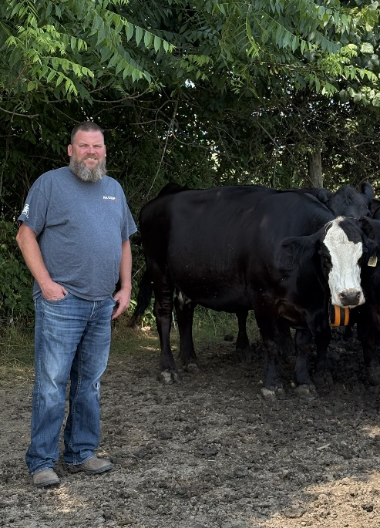
Je m’appelle Henry Lise, et je vis dans le comté de Haldimand, entre Hagersville et Caledonia. Mon épouse Jackie et moi, ainsi que nos quatre enfants, Tyson, Abby, Jenessa et Owen, gérons une exploitation vache-veau et produisons des poulets à griller.
L’agriculture est un domaine aussi prometteur que passionnant. J’ai passé mon enfance sur une ferme avant de devenir moi-même agriculteur en 1997. Depuis, le milieu a connu de nombreux défis et changements. Nous avons beaucoup appris, mais des difficultés persistent.
L’expérience diversifiée que j’ai acquise dans des secteurs soumis à la gestion de l’offre et d’autres qui ne le sont pas m’a permis de comprendre que l’agriculture varie d’un secteur viable à l’autre et que chacun de ceux-ci joue un rôle important dans notre région et partout en Ontario.
Je m’engage au sein de la communauté agricole depuis 20 ans. J’ai été représentant de district à Chicken Farmers of Ontario de 2005 à 2011, j’ai siégé à son conseil de 2011 à 2017 et j’ai repris mon rôle actuel de représentant de district en 2019. Membre de la Fédération de l’agriculture de Haldimand depuis 2009, j’ai occupé sa présidence de 2019 à 2023 et participé à son conseil consultatif sur les politiques pendant plusieurs années. Je siège actuellement au comité consultatif agricole du comté de Haldimand.
En plus de mon implication auprès de ces organisations, j’ai collaboré avec le conseil municipal du comté de Haldimand pour sensibiliser le public à l’importance de Farm 911: The Emily Project et à la nécessité d’installer ce type de panneaux. J’ai également participé à l’initiative Meet Your Local Farmer à la foire agricole de Caledonia, au kiosque de Chicken Farmers of Ontario à la Royal Agricultural Winter Fair, et à des journées de lobbying à Queen’s Park et sur la Colline du Parlement.
Grâce à l’Advanced Agricultural Leadership Program (classe 13) et aux programmes de gouvernance de la Rotman School of Management, j’ai appris que certaines des grandes priorités d’un administrateur pour faire progresser l’agriculture et des solutions durables doivent être d’établir des relations efficaces avec les intervenants et d’écouter les deux côtés d’un problème afin d’aider les gens à trouver un terrain d’entente.
J’ai hâte de représenter les membres de Brant, de Haldimand et de Norfolk en tant qu’administrateur, de travailler avec le conseil d’administration de la FAO et de défendre vos intérêts.
Je vous invite à communiquer avec moi si vous avez des questions. Merci de votre considération.
Henry Lise
905-308-5132 * Henklise14@gmail.com

